# **I Europa Encantada**

**MT-14481** - Web: <https://viaje.mt/w3qKu>

**11 días y 9 noches**

Desde $1455 USD | DBL + 0 IMP

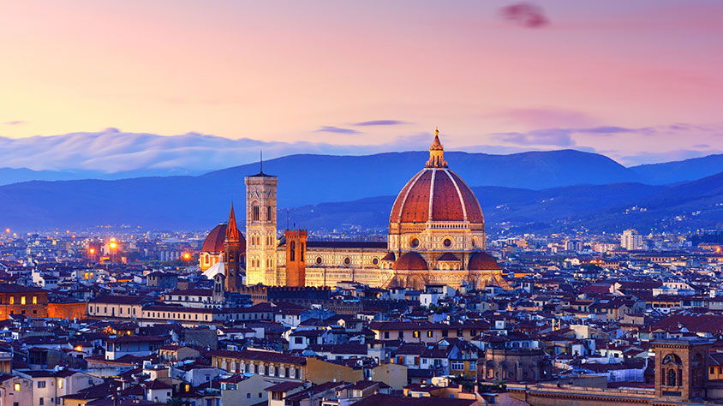

**Solo Terrestre**

#### **I SALIDAS**

Martes (Consultar Salidas)

#### **I PAISES**

Alemania, República Checa, Austria, Italia.

#### **I CIUDADES**

Frankfurt, Rotemburgo, Praga, Viena, Venecia, Florencia, Asis, Roma.

#### **I ITINERARIO**

**Día 01 Ciudad de Origen - Frankfurt**

Salida de su ciudad de origen con destino final Frankfurt. Noche a bordo.

**Día 02 Frankfurt**

Llegada al aeropuerto de Frankfurt y traslado al hotel. Resto del día libre y alojamiento.

**Día 03 Frankfurt - Rotemburgo - Praga**

Desayuno. Salida hacia Rotemburgo, donde realizaremos un recorrido a pie para admirar esta bella ciudad medieval que parece transportada de un cuento de hadas y que todavía conserva sus murallas, torres y puertas originales y podremos contemplar sus típicas calles, antiguas casas y la arquitectura germana de la llamada ldquo;Ruta Románticardquo; que invita a envolverse en la atmósfera del siglo XVI. Continuación hacia Praga, capital de la República Checa. Recomendamos cenar en el pintoresco restaurante U Fleku, para saborear la verdadera cocina checa. Alojamiento.

**Día 04 Praga**

Desayuno. Por la mantilde;ana visita panorámica de esta impresionante joya monumental, una de las ciudades más bellas de Europa. Recorreremos sus calles y monumentos más interesantes, como el Teatro Nacional, la Plaza Wenceslao, la famosa Plaza de la Ciudad Vieja con su reloj astronómico, la Iglesia de Nuestra Sentilde;ora de Thyn y el puente de Carlos, el más famoso de la ciudad. Tarde libre para seguir conociendo a fondo sus pintorescas calles, realizar compras, incluso asistir al auténtico y original Teatro Negro. Alojamiento.

**Día 05 Praga - Viena**

Desayuno. Continuación del viaje para llegar a Viena, capital del Austria, donde realizaremos una visita panorámica para conocer sus maravillosos monumentos. Tarde libre. Alojamiento.

**Día 06 Viena - Venecia**

Desayuno. Salida hacia Venecia. A continuación, realizaremos una visita panorámica a pie de esta singular ciudad que nos adentrará en el impresionante espacio monumental de la Plaza de San Marcos que desde hace siglos es el símbolo histórico de la ciudad y única en el mundo por su encanto. Napoleón Bonaparte la definió como ldquo;El Salón más bello de Europaldquo;. También veremos entre otros el famoso Puente de los Suspiros, uno de los rincones más emblemáticos y románticos de Venecia. Al finalizar la visita realizaremos una parada en una fábrica de cristal, donde podremos admirar la fabricación del famoso cristal veneciano. Alojamiento.

**EXCURSIóN OPCIONAL**

Paseo en góndola.

**Día 07 Venecia - Florencia**

Desayuno. Continuación de nuestro itinerario para llegar a Florencia, capital de la Toscana y ciudad cumbre del Renacimiento. Iniciaremos la visita panorámica de la ciudad que nos adentrará en la ciudad del Arte, donde se hallan las huellas de personajes inimitables como Dante o Miguel ángel. Pasearemos por sus calles y plazas como la de la Santa Cruz, Signoria, República, el famoso Puente Viejo y la Catedral de Santa María de las Flores con su baptisterio y sus importantes puertas del Paraíso . Alojamiento.

**Día 08 Florencia - Asís - Roma**

Desayuno. Continuación de nuestro viaje efectuando breve parada en Asís para visitar la Basílica de San Francisco. Llegada a Roma. Alojamiento.

**Día 09 Roma**

Desayuno. Durante este día realizaremos una visita panorámica de la ciudad por los lugares de mayor interés de la ldquo;Ciudad Eternardquo;, llamada así porque en ella el tiempo parece haberse parado hace siglos. Sus monumentos y los restos de imponentes edificios hacen que recorrerla se convierta en un viaje en el tiempo. Finalizaremos la visita en la Plaza de San Pedro. Alojamiento.

**EXCURSIóN OPCIONAL**

Museos Vaticanos, Capilla Sixtina y Basílica de San Pedro

**EXCURSIóN OPCIONAL**

Por la tarde, ldquo;Roma Barrocardquo; en la que descubrirá las fuentes y plazas más emblemáticas de la ciudad.

**Día 10 Roma (Nápoles y Capri)**

Desayuno. Día libre. Alojamiento.

**EXCURSIóN OPCIONAL**

ldquo;Nápoles y Caprirdquo;; una excursión de día completo con almuerzo incluido en la que visitaremos la bella ciudad de Nápoles y embarcaremos hacia la isla de Capri, conocida como ldquo;La Perla Azulrdquo; del Mediterráneo. A la hora prevista, regreso al hotel de Roma.

**Día 11 Roma - Ciudad de Origen.**

Desayuno. Traslado al aeropuerto para abordar vuelo con destino a la ciudad de origen.

#### **I TARIFAS**

|  |  |  |  |
| --- | --- | --- | --- |
| **Categoría** | **Doble** | **Triple** | **Sencilla** |
| Desde 2025-09-09 Hasta 2025-11-04 Desde 2026-03-24 Hasta 2026-04-28 | $1575 | $1575 | $2095 |

|  |  |  |  |
| --- | --- | --- | --- |
| **Categoría** | **Doble** | **Triple** | **Sencilla** |
| Desde 2025-07-08 Hasta 2025-08-26 2025-12-23 | $1555 | $1555 | $2075 |

|  |  |  |  |
| --- | --- | --- | --- |
| **Categoría** | **Doble** | **Triple** | **Sencilla** |
| 2025-11-25 Desde 2026-01-20 Hasta 2026-03-17 | $1455 | $1455 | $1880 |

- Precios indicados en USD, pagaderos en moneda nacional al tipo de cambio del día. - Consultar precio de la salida de interés, precio sujeto a cambio de acuerdo a la fecha de salida. - Este programa corresponde a una salida REGULAR (No es un bloqueo) por lo tanto los precios expresados en esta cotización están sujetos a CAMBIOS Y DISPONIBILIDAD hasta no recibir una confirmación de servicios. - Los suplementos son orientativos y corresponden a un desde, USTED deberá recibir una confirmación para tener los suplementos o PRECIO TOTAL que corresponda a la fecha solicitada - Itinerario sujeto a cambio, de acuerdo con su fecha de salida. - La tarifa de menor es aplicable entre los 4 y 06 antilde;os 11 meses de edad, compartiendo habitación con 2 adultos, si no se tiene este acomodo la tarifa a cobrar del menor sera la misma que la de un adulto. - Tarifa de infante consultar

#### **I HOTELES**

|  |  |  |  |
| --- | --- | --- | --- |
| **HOTELES PREVISTOS O SIMILARES** | | | |
| **PAíS** | **CIUDAD** | **HOTEL** | **TIPO** |
| Alemania | Frankfurt | - Bamp;B Frankfurt Messe - Hiex Frankfurt Airport | 3* 4* |
| Rep. Checa | Praga | - Zleep Hotel Prague - Hotel Olympik | 3* 4* |
| Austria | Viena | - Rainers 21 | 3* |
| Italia | Venencia | - Base Noventa Di Piave - Amedia Noventa Di Piave - Bamp;B Padova | 4* 4* 3* |
| Florencia | - The Gate - Jr Gigli | 4* |
| Roma | - The Caesar - Aurelia Antica - Capanelle | 4* |
|
|
|
|
| 3*: Hoteles De Categoría Tres Estrellas 4*: Hoteles De Categoría Cuatro Estrellas | | | |
| Esta es la relación de los hoteles prevista en este circuito, sujeta a cambios por razones operativas y de períodos de eventos o temporadas altas, en las que se podría alojar en localidades cercanas. | | | |

**Precios vigentes hasta el 31/12/2025**

#### **I EL VIAJE INCLUYE**

● 09 noches de alojamiento en categoría indicada.

● Régimen alimenticio de acuerdo a itinerario.

● Visitas según itinerario.

● Guía profesional de habla hispana.

● Traslados los indicados.

● Transporte en autocar turístico.

● Documentos electrónicos código QR (empresa socialmente responsable con el medio ambiente).

#### **I EL VIAJE NO INCLUYE**

● Boleto de avión.

● Gastos de índole personal.

● City Tax 60$ netos tour 11 días a pagar junto con las reserva.

● Gastos de índole personal.

● Ningún servicio no especificado.

● Propina para guías acompañantes, choferes, tasas hoteleras, tasas municipales.

● Excursiones opcionales (Sujetas a mínimo de participantes).

● Excursiones sugeridas.

● Pueden aplicar impuestos locales hoteleros a pagar directo en destino.

#### **I NOTAS**

**NOTAS DE HOTELES**

Habitaciones con dos camas: Si usted necesita habitación con dos camas, las mismas deben ser solicitadas desde el inicio de su reserva la cual deberá mencionar acomodo TWIN.

Habitaciones Triples: Las habitaciones triples están compuestas de una cama matrimonial más una cama suplementaria (rollaway)ó sofá cama, las habitaciones triples no se recomiendan para Adultos, Cuando hay menores en compañía de sus padres se requiere solicitar ocupacion en triple.

**POLÍTICAS DE CONTRATACIÓN Y CANCELACIÓN**

<https://cdn.mtmedia25.com/contratos/05-europa-salidas-regulares.pdf>

**Precios indicados en USD, pagaderos en Moneda Nacional al tipo de cambio del día.**

**Los precios indicados en este sitio web, son de carácter informativo y deben ser confirmados para realizar su reservación ya que están sujetos a modificaciones sin previo aviso.**